Задачи на граф и деревья
- На рисунке — схема дорог, связывающих города А, Б, В, Г, Д, Е, Ж, З, И, К и Л. По каждой дороге можно двигаться только в одном направлении, указанном стрелкой. Сколько существует различных путей из города А в город Л?
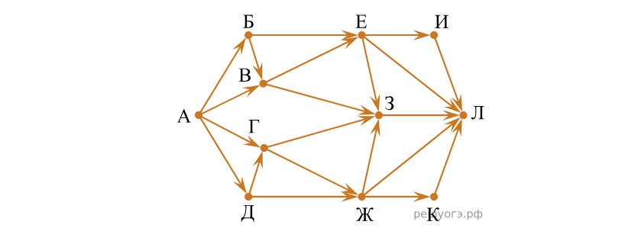

Решение.
Количество путей до города X = количество путей добраться в любой из тех городов, из которых есть дорога в Х.
С помощью этого наблюдения посчитаем последовательно количество путей до каждого из городов:
А = 1;
Б = А = 1;
В = А + Б = 1 + 1 = 2;
Д = А = 1;
Г = А + Д = 1 + 1 = 2;
Е = Б + В = 1 + 2 = 3;
Ж = Д + Г = 1 + 2 = 3;
З = В + Г + Е + Ж = 2 + 2 + 3 + 3 = 10;
И = Е = 3;
К = Ж = 3;
Л = Е + Ж + З + И + К = 3 + 3 + 10 + 3 + 3 = 22.
Ответ: 22.

- На рисунке — схема дорог, связывающих города А, Б, В, Г, Д, Е, К. По каждой дороге можно двигаться только в одном направлении, указанном стрелкой. Сколько существует различных путей из города А в город К?
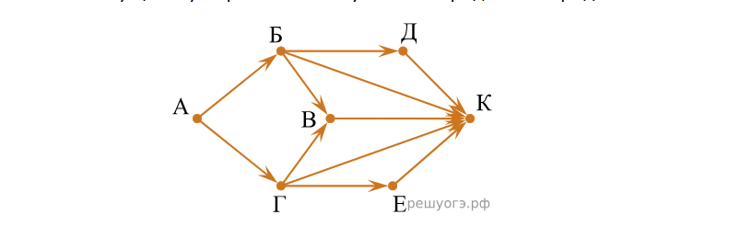
Ответ: 6.
- На рисунке — схема дорог, связывающих города А, Б, В, Г, Д, Е, Ж, З, И, К и Л. По каждой дороге можно двигаться только в одном направлении, указанном стрелкой. Сколько существует различных путей из города А в город Л?
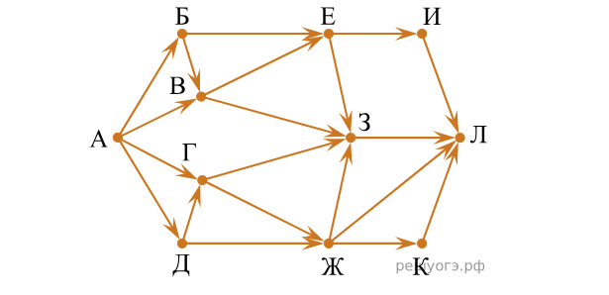
Ответ: 19.
- На рисунке — схема дорог, связывающих города А, Б, В, Г, Д, Е, Ж, З, И, К и Л. По каждой дороге можно двигаться только в одном направлении, указанном стрелкой. Сколько существует различных путей из города А в город Л?
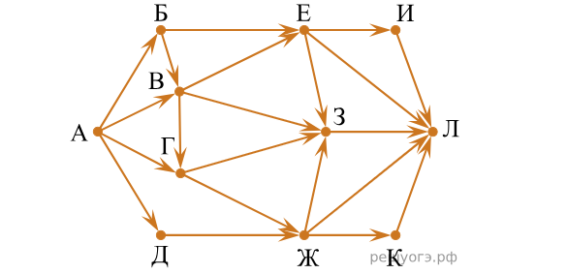
Ответ: 26
- На рисунке — схема дорог, связывающих населенные пункты A, B, C, D, E, F, G. По каждой дороге можно двигаться только в одном направлении, указанном стрелкой. Сколько существует различных путей из населенного пункта A в населенный пункт G?
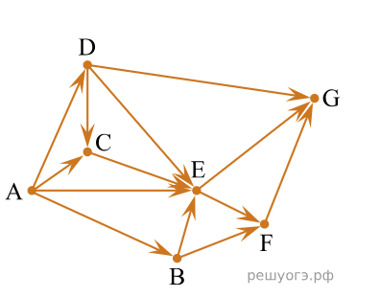
Ответ: 12
- Между населенными пунктами А, В, С, D, Е построены дороги, протяженность которых (в километрах) приведена в таблице:
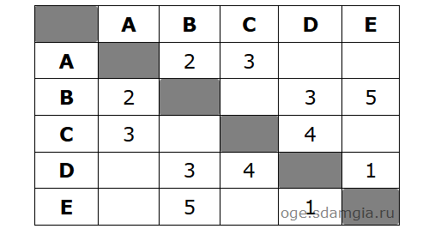
Определите длину кратчайшего пути между пунктами А и E. Передвигаться можно только по дорогам, протяженность которых указана в таблице.
Ответ: 6.
- Между населенными пунктами А, В, С, D, Е построены дороги, протяженность которых (в километрах) приведена в таблице:
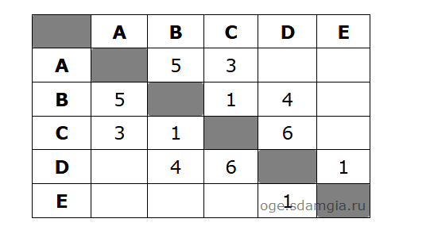
Определите длину кратчайшего пути между пунктами А и E. Передвигаться можно только по дорогам, протяженность которых указана в таблице.
Ответ: 9.
- Между населенными пунктами А, В, С, D, Е построены дороги, протяженность которых (в километрах) приведена в таблице:
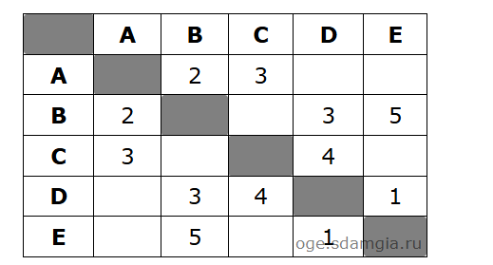
Определите длину кратчайшего пути между пунктами А и E. Передвигаться можно только по дорогам, протяженность которых указана в таблице.
Ответ: 6.
- Между населенными пунктами А, В, С, D, Е, F построены дороги, протяженность которых (в километрах) приведена в таблице:
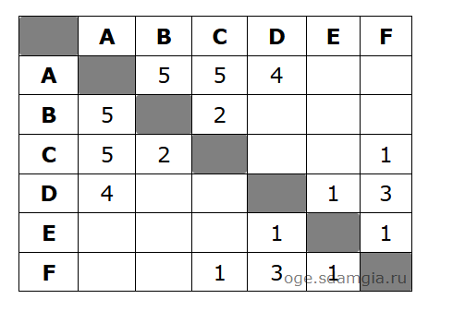
Определите длину кратчайшего пути между пунктами А и F. Передвигаться можно только по дорогам, протяженность которых указана в таблице.
Ответ: 6.
- Между населенными пунктами А, В, С, D, Е, F построены дороги, протяженность которых приведена в таблице:
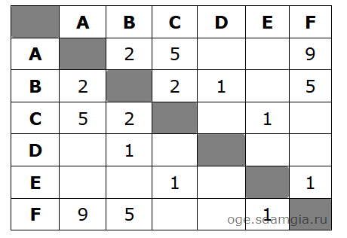
Определите длину кратчайшего пути между пунктами А и F. Передвигаться можно только по дорогам, протяженность которых указана в таблице.

Решение.
Найдем все варианты маршрутов из A в F и выберем самый короткий.
Из пункта A можно попасть в пункты B, C, F.
Из пункта B можно попасть в пункты C, D, F.
Из пункта C можно попасть в пункт E.
Из пункта E можно попасть в пункт F.
A—C—E—F: длина маршрута 7 км.
A—F: длина маршрута 9 км.
A—B—C—E—F: длина маршрута 6 км.
A—B—F: длина маршрута 7 км.
Самый короткий путь: A—B—C—E—F. Длина маршрута 6 км.

Ответ: 6.
- Два игрока играют в следующую игру. Перед ними лежат две кучки камней, в первой из которых 3, а во второй — 6 камней. У каждого игрока неограниченно много камней. Игроки ходят по очереди. Ход состоит в том, что игрок или удваивает число камней в какой-то куче, или добавляет 2 камня в какую-то кучу. Выигрывает игрок, после хода которого общее число камней в двух кучах становится не менее 24 камней. Кто выигрывает при безошибочной игре обоих игроков — игрок, делающий первый ход, или игрок, делающий второй ход? Каким должен быть первый ход выигрывающего игрока? Ответ обоснуйте.
Решение:
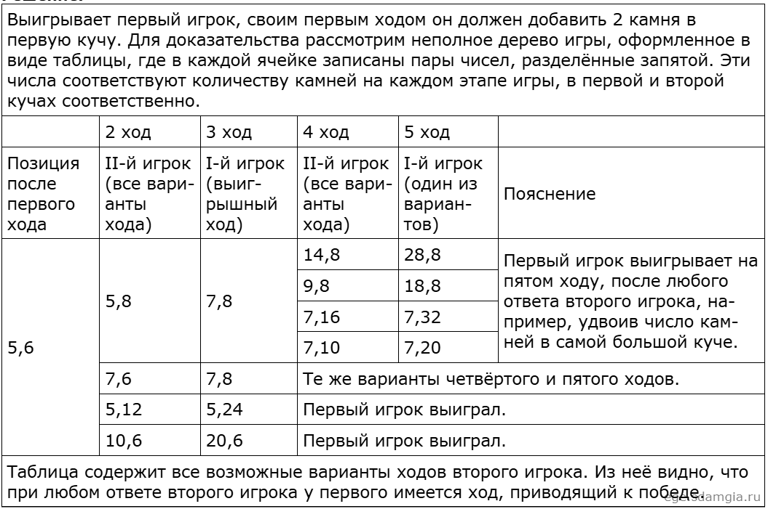

- Имеются две кучи камней, в одной из которых 1, а в другой — 4 камня. Двум игрокам предлагается игра по следующим правилам. Каждый игрок обеспечивается неограниченным запасом камней. Игроки ходят по очереди. Ход состоит в том, что игрок производит одно из возможных действий: или утраивает число камней в одной из куч, или увеличивает на 3 количество камней в какой-либо куче. Выигрывает тот игрок, после хода которого, суммарное число камней в двух кучах становится равным 22 или более камней. Кто выиграет при безошибочной игре обоих игроков — игрок, делающий первый ход, или игрок, делающий второй ход? Как должен ходить выигрывающий игрок?
Решение:
Содержание верного ответа и указания по оцениванию (допускаются иные формулировки ответа, не искажающие его смысла).
Выигрывает первый игрок. У него есть два варианта выигрышного первого хода: или добавить 3 камня в первую кучу, или утроить их количество.
Для доказательства рассмотрим неполное дерево игры, оформленное в виде таблицы, где в каждой ячейке записаны пары чисел, разделённые запятой. Эти числа соответствуют количеству камней на каждом этапе игры в первой и второй кучах соответственно.
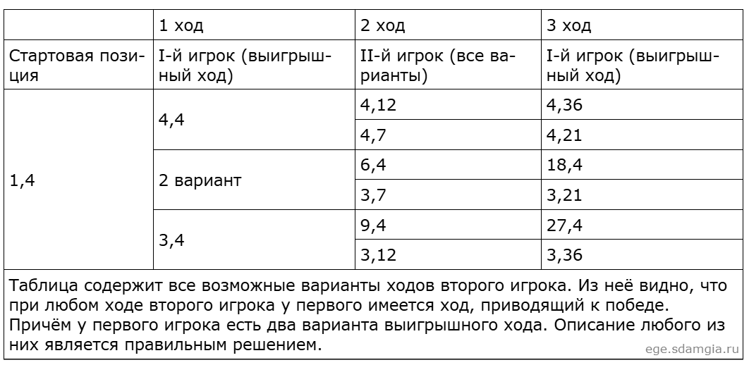
- Два игрока, Петя и Ваня, играют в следующую игру. Перед ними лежат две кучки камней, в первой из которых – 4, а во второй – 3 камня. У каждого игрока неограниченно много камней. Игроки ходят по очереди, первый ход делает Петя. Ход состоит в том, что игрок или утраивает число камней в какой-либо куче, или добавляет 2 камня в какую-либо кучу. Игра завершается в тот момент, когда количество камней в одной из куч становится не менее 19. Если в момент завершения игры общее число камней в двух кучах не менее 35, то выиграл Ваня, в противном случае – Петя. Кто выигрывает при безошибочной игре обоих игроков? Каким должен быть первый ход выигрывающего игрока? Ответ обоснуйте.
Решение.
Выигрывает Петя, своим первым ходом он должен добавить 2 камня к первой куче. Для доказательства рассмотрим неполное дерево игры, оформленное в виде таблицы, где в каждой ячейке записаны пары чисел, разделённые запятой. Эти числа соответствуют количеству камней на каждом этапе игры в первой и второй кучах соответственно.
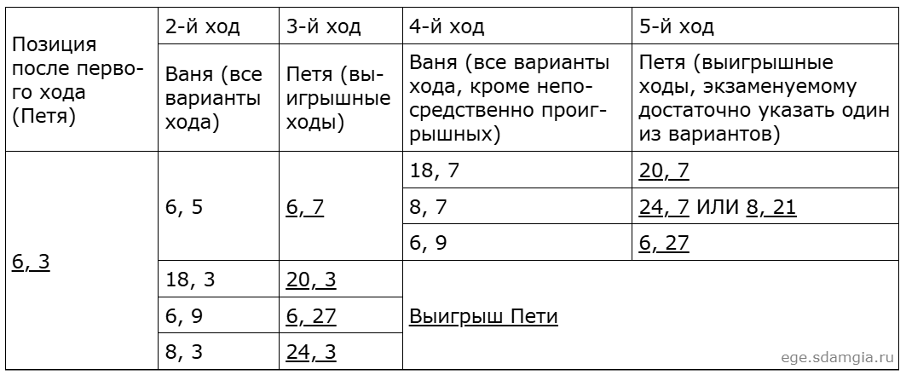
- Два игрока, Петя и Ваня, играют в следующую игру. Перед ними лежат две кучки камней, в первой из которых 4, а во второй - 3 камня. У каждого игрока неограниченно много камней. Игроки ходят по очереди, первый ход делает Петя. Ход состоит в том, что игрок или утраивает число камней в какой-то куче, или добавляет 1 камень в какую-то кучу. Игра завершается в тот момент, когда общее количество камней в двух кучах становится не менее 20. Если в момент завершения игры общее число камней в двух кучах не менее 35, то выиграл Ваня, в противном случае - Петя. Кто выигрывает при безошибочной игре обоих игроков? Укажите, стратегию выигрывающего игрока - какой ход он должен сделать в каждой из позиций, которые могут ему встретиться при правильной игре. Докажите, что описанная стратегия - выигрышная.
Решение.
Содержание верного ответа и указания по оцениванию (допускаются иные формулировки ответа, не искажающие его смысла)
Выигрывает Петя. Для того, чтобы выиграть, он должен утроить количество камней во второй куче.
Для доказательства рассмотрим неполное дерево игры, оформленное в виде таблицы, где в каждой ячейке записаны пары чисел, разделённые запятой. Эти числа соответствуют количеству камней на каждом этапе игры в первой и второй кучах соответственно.
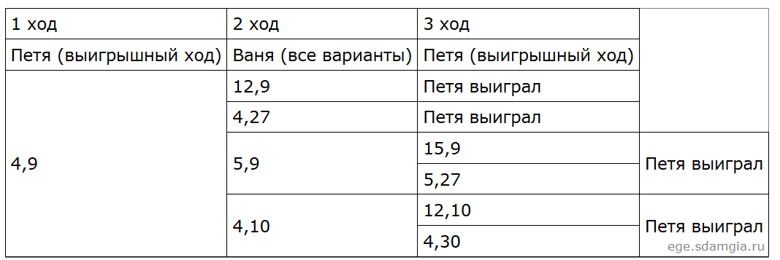
Таблица содержит все возможные варианты ходов второго игрока. Из неё видно, что при любом ходе второго игрока у первого имеется ход, приводящий к победе. Причём у первого игрока есть два варианта выигрышного хода. Описание любого из них является правильным решением.
- Два игрока, Петя и Ваня, играют в следующую игру. Перед ними лежат две кучки камней, в первой из которых 2, а во второй — 3 камня. У каждого игрока неограниченно много камней. Игроки ходят по очереди, первый ход делает Петя. Ход состоит в том, что игрок или утраивает число камней в какой-то куче, или добавляет 4 камня в какую-то кучу. Игра завершается в тот момент, когда общее число камней в двух кучах становится не менее 32. Если в момент завершения игры количество камней в одной из куч не менее 36, то выиграл Ваня, в противном случае — Петя. Кто выигрывает при безошибочной игре обоих игроков? Каким должен быть первый ход выигрывающего игрока?
Ответ обоснуйте.
Решение.
Выигрывает Ваня.
Для доказательства рассмотрим неполное дерево игры, оформленное в виде таблицы, где в каждой ячейке записаны пары чисел, разделённые запятой. Эти числа соответствуют количеству камней на каждом этапе игры в первой и второй кучах соответственно.

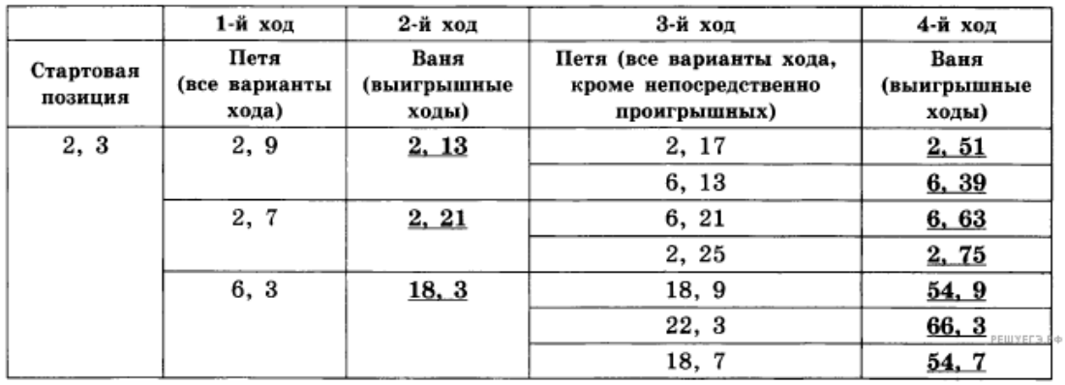
Таблица содержит все возможные варианты ходов первого игрока. Из неё видно, что при любом ходе первого игрока у второго имеется ход, приводящий к победе.

